Устройство электромагнитного привода кровати

Инструкция по установке и эксплуатации
- Принципы работы устройства
- Комплектность
- Установка на кроватку
- Назначение кнопок пульта управления
- Возможные неисправности и методы их устранения

Принципы работы устройства
Устройство электромагнитного привода кровати предназначено для использования совместно с кроватями, оснащёнными маятниковыми механизмами качения.
Устройство привода кровати устанавливается на опорную конструкцию (основание маятника кровати). На подвижной части маятника устанавливается постоянный магнит взаимодействующий с электромагнитом приводного блока, смещённый относительно электромагнита приводного блока по направлению качения кровати. Контроллер управления периодически подключает электромагнит к сети и постоянный магнит отталкивается от электромагнита, тем самым подвижной части маятника периодически поступают подталкивающие импульсы приводящие кровать к раскачиванию.

Комплектность
- Приводной блок – 1шт.
- Кронштейн – 1шт.
- Пульт дистанционного управления – 1шт.
- Блок питания – 1шт.
- Постоянный магнит – 1шт.
- Винты самонарезающие – 4шт
- Винты М4 – 2шт.

Порядок установки устройства на кроватку
- Установить опорный кронштейн позиции 1, на основание маятника кроватки при помощи самонарезающих винтов позиции 2 (Рис. 1)

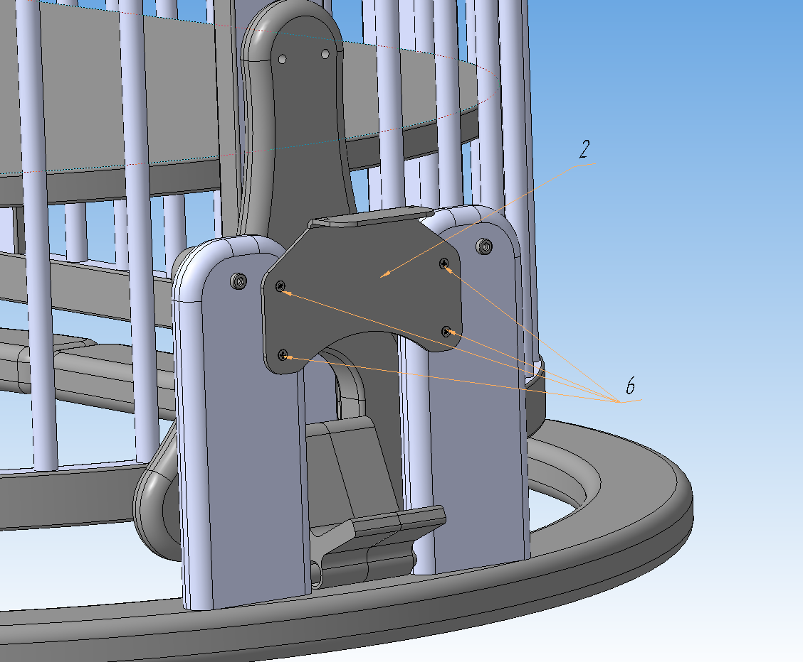
Рис.1 Установка кронштейна

- При помощи лёгкого постукивания неметаллическим предметом по магниту установить постоянный магнит позиции 5 в посадочное место на подвижной части маятника (Рис. 2) ВНИМАНИЕ! Магнит необходимо установить меткой (наклейкой) внутрь посадочного места.

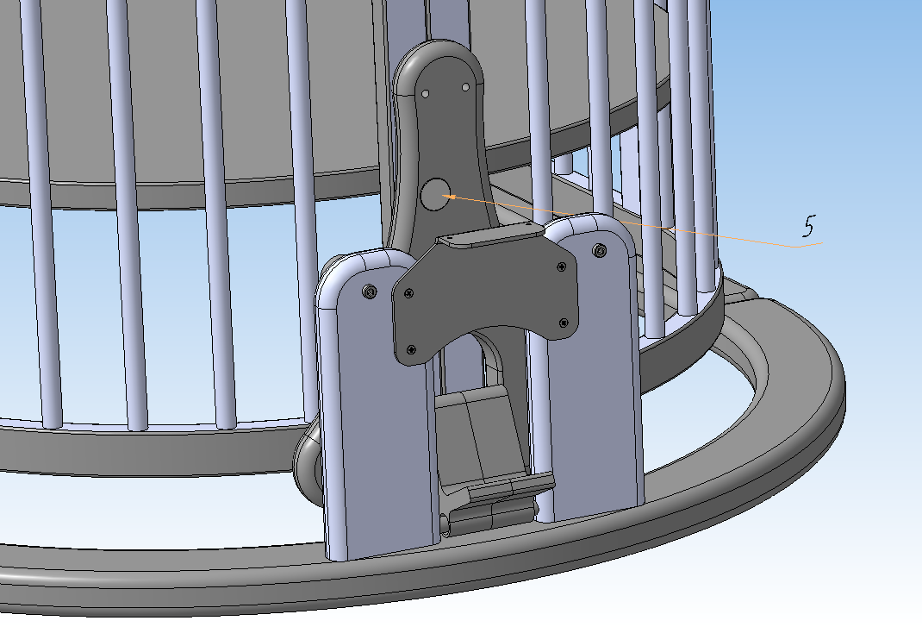
Рис. 2 Установка постоянного магнита
- Установить приводной блок позиции 1 на опорный кронштейн при помощи винтов позиции 7 (Рис. 3)

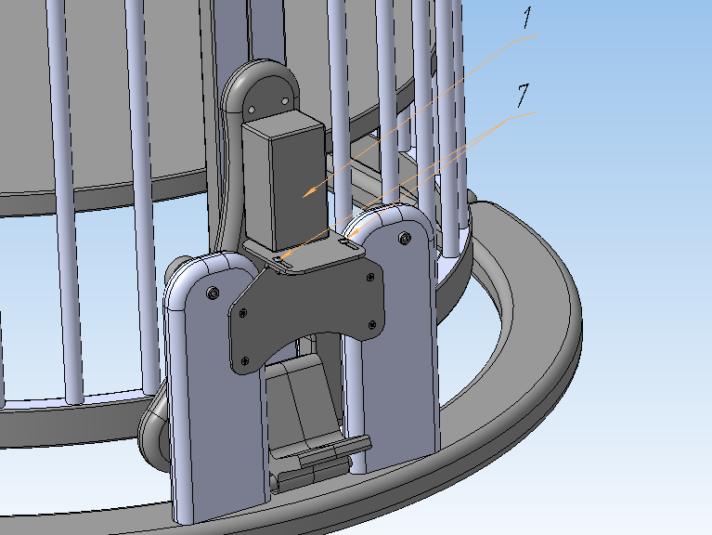
Рис. 3 Установка приводного блока

- Выставить зазор между приводным блоком и постоянным магнитом 1,5-2 мм. (Рис. 4)
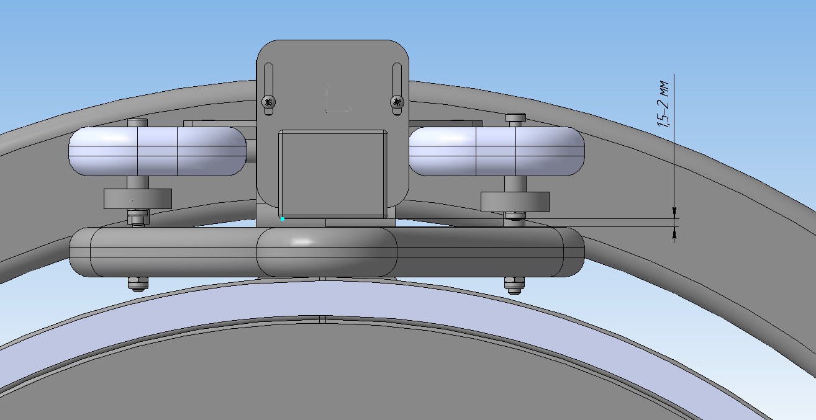
Рис.4 Установка зазора

Правила которые необходимо соблюдать при монтаже устройства
- Ошибка позиционирования постоянного магнита над меткой на корпусе приводного блока, не должна превышать 2 мм.
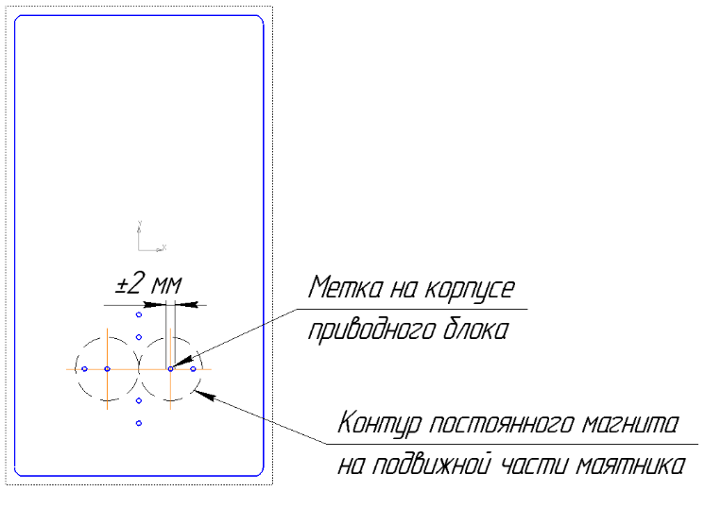
- Расстояния от корпуса приводного блока до постоянного магнита должно составлять 1,5-2 мм.
- Устройство должно работать на отталкивание, а не на притягивание.
- Маятниковый механизм качения должен работать без повышенного трения и физических помех.

Назначение кнопок пульта дистанционного управления

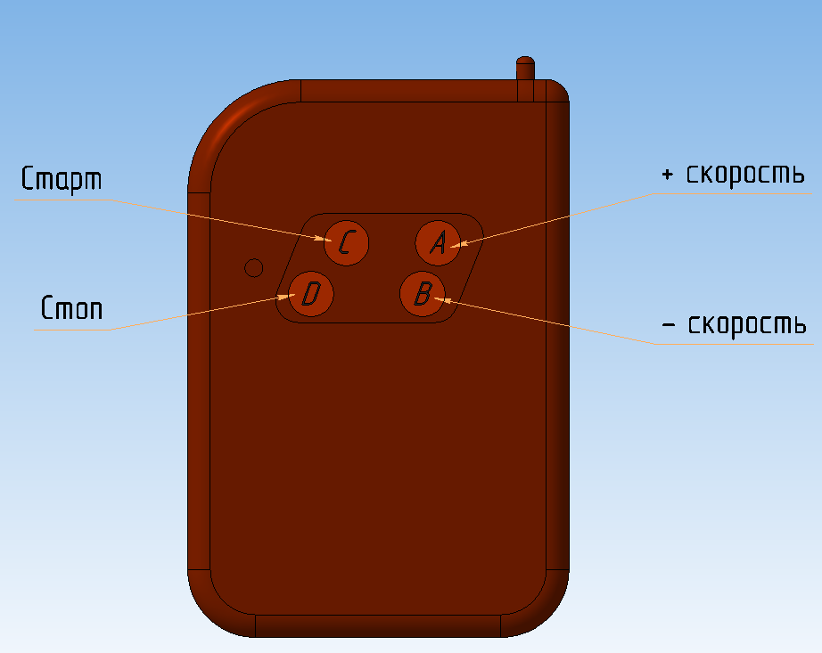
Рис. 5 Пульт дистанционного управления
Кнопками А и В можно устанавливать скорость (амплитуду) качания «+» и «-» соответственно (прибор имеет 3 скорости качания) только при работающем приборе (качении кровати). После старта прибор запускается на первой скорости. Время качания по умолчанию составляет 20 минут если нет сигнала с ПДУ после старта, при повышении или понижении скорости время качания запустится заново и составит так же 20 минут на каждой скорости. По истечении данного времени прибор прекратит работу. При нажатии кнопки D (Стоп) прибор прекратит работу немедленно, нажатия кнопки С (Старт) заново запустит работу прибора.
Возможные неисправности и методы их устранения
№  п.п | Неисправность | Причина и метод устранения
1 | Кроватка не раскачивается | Причины неисправности: Блок питания не включен в сеть. Блок питания не подключен к приводному блоку устройства. В сети нет напряжения
2 | Кроватка качается не продолжительное время и останавливается. | Причины неисправности: Повышенное трение в подшипниках механизмов маятника. Внешние помехи препятствующие качению (стена, штора). В кроватке находится предмет качающийся в противофазе (например на бортике кровати весит плед)
3 | Кроватка качается слабо. На максимальной скорости очень маленькая амплитуда колебаний (менее 2 см) | Причины неисправности: Устройство работает на притягивание, а не на отталкивание, магнит установлен не той полярностью. Слишком большой зазор между постоянным магнитом и приводным блоком. Не правильное взаимное положение постоянного магнита и приводного блока
4 | Прибор не реагирует или плохо реагирует на сигналы с пульта дистанционного управления | Причины неисправности: Разрядились элементы питания пульта
5

Расположение и размеры монтажных отверстий для монтажа устройства

